2018年吉林省长春市中考政治模拟试卷【word版含答案】
由于格式问题，部分试题会存在乱码的现象，请考生点击全屏查看！
一、选择题（下列各题只有一个正确选项。1～10题每题1分，11～15题每题2分，共20分）
1．2017年1月9日，习近平总书记为2016年度国家最高科学技术奖获得者赵忠贤和屠呦呦颁发了获奖证书。表明赵忠贤和屠呦呦享有
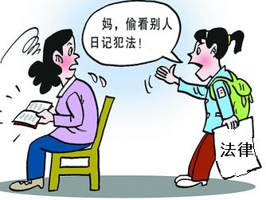
A．名誉权 B．著作权
C．荣誉权 D．专利权
2．右侧漫画妈妈的行为，属于不尊重未成年人的
A．隐私权
B．财产权
C．著作权
D．姓名权
3．我国教育发展规划纲要提出“到2020年，基本实现教育现代化，基本形成学习型社会，进入人力资源强国行列”。为此，我们每一个中学生都应该
A．珍惜受教育权利，完全不能接触网络
B．履行受教育的义务，努力完成规定的学习任务
C．树立终身学习的观念，等走上社会后再认真学习
D．珍惜在校学习的机会，尽量少参加社会实践活动
4．2017年3月27日是第22个全国中小学生安全教育日。今年安全教育日的主题是“强化安全意识 提升安全素养”。国家开展这一教育活动
A．能确保未成年人远离违法犯罪
B．体现了对未成年人的学校保护
C．能完全避免未成年人受到意外伤害
D．有利于提高未成年人的自我保护意识和能力
5．中国第一汽车集团公司原党委书记、董事长徐建一以受贿罪判处有期徒刑十一年六个月，并处没收判决书所附清单中的个人财产；对徐建一受贿所得财物等予以追缴，上缴国库。做出此判决的机关是
A．公安机关 B．人民检察院
C．人民法院 D．人民代表大会
6．中国特色社会主义理论体系的立论基础是
A．社会和谐
B．科学发展观
C．社会主义初级阶段
D．社会主义核心价值体系
7．到2020年，我国要确保实现的奋斗目标是
A．全面建成小康社会
B．解决人民的温饱问题
C．使我国进入中等发达国家水平
D．人民生活总体上达到小康水平

8．2017年博鳌论坛达成的一个重要共识是，按照开放、包容、惠普、平衡、共赢的理念加快全球经济治理体系建设。这说明
A．所有国家都奉行和平发展理念 B．世界政治格局向多极化发展
C．我国已经可以主宰全球经济发展 D．当今世界的经济具有全球化的特征
9．（承上题）博鳌论坛期待“中国梦”与“世界梦”交相辉映，这预示着我国将继续坚持
A．“一国两制”战略 B．经济发展依赖外援
C．对外开放基本国策 D．走对内开放基本国策
10．我国现有老年人口2亿多，2026年预计达到3亿；2037年将达到4亿。这反映了我国
A．人口基数大 B．流动人口不断增多
C．新增人口多 D．人口老龄化趋势加快
11．对“法律面前人人平等”理解正确的是
①社会文明进步的标志 ②对弱势群体的一种歧视
③对特殊公民的一种保护 ④我国社会主义法制的一条基本原则
A．①② B．③④ C．②③ D．①④
12．右图表明了违法行为和犯罪两个概念的关系。下列选项中也能用类似图形表示的有
违法行为
犯罪
①科技、教育
②权利、义务
③公有制、国有经济
④法律、未成年人保护法
A．①② B．③④ C．②③ D．①④
13．团结统一、爱好和平、勤劳勇敢、自强不息是民族精神的重要内容。下列体现民族精神重要内容中“爱好和平、勤劳勇敢”的成语的有
①协和万邦 ②愚公移山
③卧薪尝胆 ④见利忘义
A．①② B．③④ C．②③ D．①④
14．2017年2月，国家食品药品监督管理总局起草了《关于药品再注册有关事项的公告（征求意见稿）》，正在向社会公开征求意见。这一举措体现了
①公民享有知情权和参与权
②在我国一切权力属于公民
③公民参加立法工作，提高立法质量
④政府的民主决策也听取来自公众的意见
A．①② B．③④ C．②③ D．①④
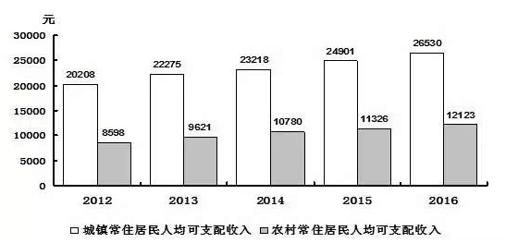
15．右侧为2012年至2016年吉林省城乡居民收入
对比图。此图表说明了我省城乡居民
①可支配收入每年都有所提高
②可支配收入还有一定的差距
③理财的能力每年都有所提高
④已经建成了社会主义现代化国家
A．①② B．③④
C．②③ D．①④

二、非选择题（共40分）
16．根据报道，回答问题。（8分）
今年央视3.15晚会报道，去年4月，NIKE篮球官方微博发布球星科比北京奥运夺冠时所穿的一双NIKE篮球鞋将限量发售。南京的郎先生以每双1499元的价格，抢到两双。然而，他穿上这双鞋，就觉得不对劲。于是，他在鞋的后跟位置切开了一个小口。发现里面没有气垫，长期运动会损伤脚踝。在郎先生的索赔路上，耐克公司始终否认虚假宣传，并拒绝赔偿。
（1）耐克公司侵害了郎先生哪些权利？（4分）

（2）我国专门保护郎先生上述权利的法律是什么？（2分）

（3）郎先生维权要保留哪些证据？（2分，答出两个即可）

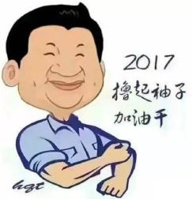
17．观察漫画，回答问题。（8分）
（1）我国应坚持怎样的基本路线撸起袖子加油干？（2分）

（2）我国在科技和教育领域面临怎样的重大战略性问题需要撸起袖子
加油干？（2分）

撸起袖子加油建设的社会主义思想道德体系核心是什么？（2分）

（4）遵照习主席的号召，我们中学生应怎样撸起袖子加油干？（2分）

18．根据材料，回答问题。（6分）
“科学立法、严格执法、公正司法、全民守法”方针明确了全面推进依法治国的重要环节和主要任务，是实现国家长治久安的必然要求，是事关人民幸福安康的重要举措，是构建清明政治生态的有力保障。
（1）连线。（4分）
【实施主体】 【依法治国方针】 【依法治国的】
①公 民 科学立法 关键
②司法机关 严格执法 前提
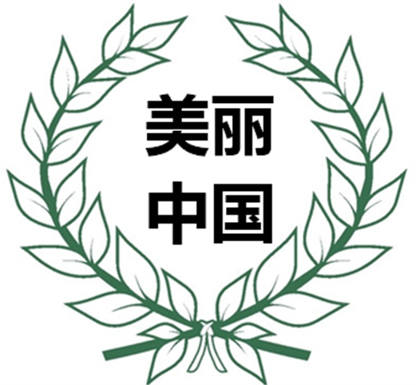
③立法机关 全民守法 保障
④行政机关 公正司法 基础

（2）谈谈你心目中的“全民守法”。（2分）

19．根据材料，回答问题。（8分）
2017年3月10日，习近平在参加新疆代表团审议时说，要全面贯彻党的民族政策，高举各民族大团结旗帜，引导各族群众增强对伟大祖国、中华民族、中华文化、中国共产党、中国特色社会主义的认同，像爱护自己的眼睛一样爱护民族团结，像珍视自己的生命一样珍视民族团结，像石榴籽那样紧紧抱在一起。
（1）材料说明维护民族团结是各民族的什么？（1分）

（2）我国在新疆实行的解决民族问题的一项基本政策是什么？（1分）

（3）全面贯彻党的民族政策是依据什么原则制定的？（2分）

（4）中华文化具有怎样的特点？（2分）

（5）我们应怎样对待少数民族才能使各民族像石榴籽那样紧紧抱在一起？（2分）

20．2017年3月15日，十二届全国人大五次会议在京闭幕，会议表决通过了政府工作报告。学生小明精选出报告中3句最给力的话，请你同小明一起探究下列问题。（10分）
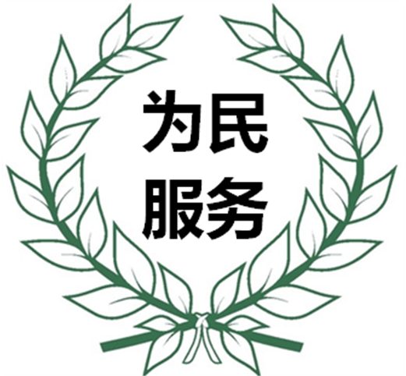
民生是为政之要，必须时刻放在心上、扛在肩上。我们要咬定青山不放松，持之以恒为群众办实事、解难题。

（1）民生是为政之要说明政府时时刻刻把什么问题放在首位？（1分）

（2）为群众办实事、解难题体现了科学发展观的本质是什么？（2分）

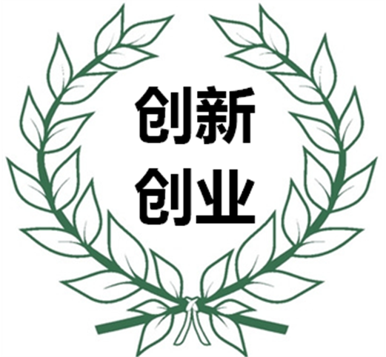
持续推进大众创业、万众创新。使小企业铺天盖地、大企业顶天立地、市场活力和社会创造力竞相迸发。

（3）你是怎样理解大众创业、万众创新中的创新？（2分）

（4）我们对大小企业竞相发展充满活力的市场经济的态度是什么？（2分）

坚决打好蓝天保卫战。今年二氧化硫、氮氧化合物排放量要分别下降3%，重点地区细颗粒物（PM2.5）浓度明显下降。

（5）打好蓝天保卫战我国应坚持什么基本国策和理念？（2分）

（6）我们青少年能为蓝天保卫战做什么？（1分）

2018年吉林省长春市中考政治模拟试卷参考答案及评分标准
1.C 2.A 3.B 4.D 5.C 6.C 7.A 8.D 9.C 10.D 11.D 12.B 13.A 14.D 15.A
16.（1）知悉真情权、公平交易权、保障安全权（或生命健康权）、损害求偿权等。（4分，每项权利1分）
（2）《中华人民共和国消费者权益保护法》（或消费者权益保护法，2分）
（3）发票、说明书、合格证、保修卡、信誉卡等（答出符合题意的两个即可，2分）
17．（1）坚持“一个中心，两个基本点”的基本路线。
或坚持以经济建设为中心，坚持四项基本原则，坚持改革开放（2分）
（2）如何不断提高国民的素质，迅速提升国家的科技实力（2分）
（3）为人民服务（2分）
（4）作为中学生，我们有责任努力学习，为祖国的明天积累知识，增长才干。
或人人都要学习，终身都要学习，学习促进人的全面发展。
或我们必须学会自主学习、合作学习、探究学习等（符合题意即可，2分）
18.（1）
【实施主体】 【依法治国方针】 【依法治国的】
①公 民 科学立法 关键
②司法机关 严格执法 前提
③立法机关 全民守法 保障
④行政机关 公正司法 基础
（4分，错一处即扣一分）
（2）要学法懂法，了解法律的基本要求，理解法律的基本精神。
要自觉遵守法律，按法律要求办事，在法律的范围内活动。
要自觉维护法律的尊严，敢于并善于运用法律武器，维护自己的合法权益和公共利益。
或答法治中国建设需要公民共同参与，任何组织和个人都应该在宪法和法律范围内活动，依照宪法和法律行使权力或权利，履行义务和职责（符合题意即可，2分）
19．（1）共同愿望（1分）
（2）民族区域自治制度（1分）
（3）民族平等、民族团结和各民族共同繁荣(2分)
（4）博大精深，源远流长（2分）
（5）我们要尊重各民族的宗教信仰、民族的风俗习惯、语言文字等（符合题意即可，2分）
20．（1）把关系人民群众切身利益的问题放在首位（1分）
（2）以人为本（2分）
（3）创新是一个民族的灵魂，是一个国家兴旺发达的不竭动力（2分）
（4）既要努力增强公有制经济的实力，又要充分发挥非公有制经济的积极作用（2分）
（5）保护环境基本国策（1分）
可持续发展理念（1分）
（6）例：上学步行；
或乘公交车等（符合题意即可，1分）

